Nama : Alif Hafian Fathurrahman

NIM : A12.2018.06037

Mata Kuliah : Pemrograman Web 1

Kelompok : A12.6401U

1. Instalasi web server (Apache 2.4) pada windows 7

Pertama kita terlebih dahulu unduh file zip di [Apache Lounge](https://www.apachelounge.com/download/) sesuai sistem operasi. Disini saya install 32 bit

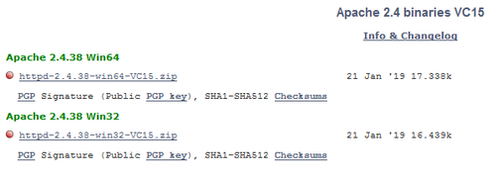

Pastikan Visual C++ Redistributable sudah terinstall 32 bit

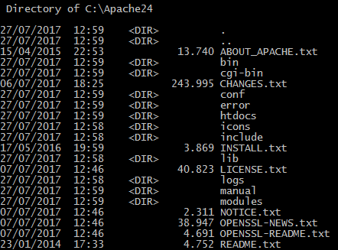Ekstrak file zip tadi di C:/Apache24/, sehingga direktori tersebut berisi file-file berikut:

Pada direktori C:/Apache24/conf/, buka file httpd.conf menggunakan Notepad atau semacamnya. Hapus tanda komentar (#) pada variabel ServerName (sekitar baris 227) dan ubah nilainya menjadi

**ServerName** localhost:80

Menggunakan cmd, tuju direktori C:/Apache24/bin/ dan jalankan perintah berikut untuk memasang *service* dan menjalankan Apache:

httpd.exe -k install

httpd.exe -k start

Sekarang Apache akan langsung aktif ketika komputer dihidupkan.

Akses [http://localhost](http://localhost/) menggunakan web browser. Seharusnya akan muncul notifikasi sukses **"It Works!"**.

1. Menginstall PHP 7 pada windows 7

Unduh file zip php di [windows.php.net/download](http://windows.php.net/download/). Unduh versi **Thread Safe** (untuk Apache).

Ekstrak file zip tersebut di C:/php/. Ubah nama file php.ini-development menjadi php.ini. Buka file tersebut menggunakan text editor. *Uncomment* variabel extension_dir (sekitar baris 754) dengan cara menghapus tanda titik koma (;), lalu ubah nilainya menjadi "c:/php/ext/".

extension_dir = "c:/php/ext/"

Masih di file tersebut, tuju bagian Dynamic Extensions (sekitar baris 900), lalu *uncomment* ekstensi php yang mungkin kita perlukan nantinya, seperti:

* extension=bz2
* extension=curl
* extension=mysqli
* extension=odbc
* extension=pdo_mysql
* extension=pdo_odbc
* extension=pdo_pgsql
* extension=pdo_sqlite
* extension=pgsql

Jika perlu, atur juga variabel lainnya yang *mungkin* dibutuhkan seperti:

* memory_limit (baris 401, misalnya memory_limit = 512M)
* post_max_size (baris 686, misalnya post_max_size = 32M)
* upload_max_filesize (baris 839, misalnya upload_max_filesize = 4M)
* date.timezone (baris 954, isi dengan Asia/Jakarta atau lihat daftar lengkapnya di [php.net](http://php.net/manual/en/timezones.php))

Agar server Apache kita mengetahui direktori PHP, buka C:/Apache24/conf/httpd.conf menggunakan editor teks dan tambahkan ini di bagian atas:

**PHPIniDir** "c:/php/"

**LoadModule** php7_module "c:/php/php7apache2_4.dll"

**AddHandler** application/x-httpd-php .php

**AddType** application/x-httpd-php .php .html

Agar Apache mengenali index.php sebagai file utama (*index*), tambahkan teks berikut pada bagian dir_module (sekitar baris ke-285):

**DirectoryIndex** index.html index.php

*Copy* tiga file berikut dari direktori c:/php/:

* libcrypto-1_1-x64.dll,
* libssh2.dll, dan
* libssl-1_1-x64.dll

ke direktori c:/Apache24/bin/. Biarkan *overwrite* file-file yang sudah ada. (Langkah ini diperlukan karena file-file bawaan Apache agak bermasalah.)

Restart Apache dengan perintah httpd -k restart. Tuju direktori document root (C:/Apache24/htdocs/), ubah nama file index.html menjadi index.php. Buka file tersebut menggunakan editor teks, hapus semua isinya, dan tambahkan kode php.

phpinfo();

, lalu simpan file tersebut. Cobalah mengakses [http://localhost](http://localhost/) menggunakan web browser, seharusnya akan muncul laman status konfigurasi PHP seperti di bawah:

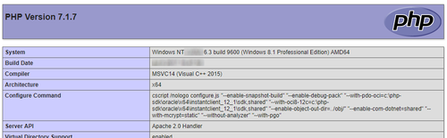

1. Install MariaDB pada windows 7

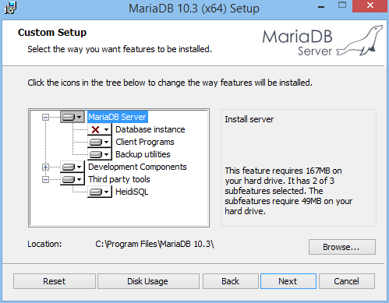 Kita pertama install MariaDB kemudian kita setting terlebih dahulu. Ada beberapa langkah yang harus diperhatikan, misalnya:

Pada langkah di atas, kita tidak perlu menginstal HeidiSQL karena nantinya kita akan menggunakan Adminer, alternatif dari PHPMyAdmin. (Saya tidak menginstal Database instance karena pada kasus saya, MariaDB versi lama sudah terpasang.)

Tentukan password root (jangan sampai lupa), lalu pada langkah **Database settings**, biarkan saja seperti itu. Catat **Service name** dan **TCP Port**.

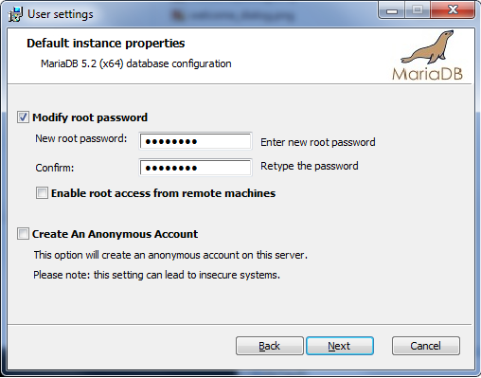

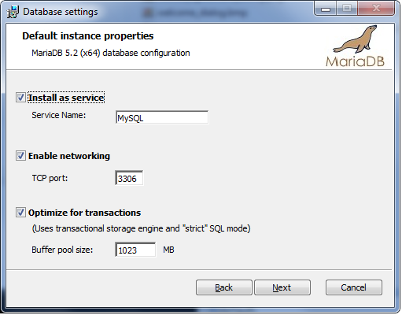

Basis data akan tersimpan pada folder 'data' di direktori instalasi, misalnya C:\Program Files\MariaDB 10.3\data\.